ふれあい連絡カード


小地域ネットワーク活動を知っていますか？

地区社会福祉協議会が実施主体となり、自治会の区域を一つの小地域として、福祉推進員、民生委員児童委員、自治会長及び自治会関係者などが連携し、支援が必要な方への助け合いの輪（ネットワーク）を組み、その人に合った支援を地域ぐるみで取り組む活動です。
各自治会には、活動の中心となる福祉推進員が原則１名設置され、地域の中において様々な福祉問題を抱えて困っている方々の問題解決に向けて活動を行っています。
小地域ネットワーク活動イメージ図

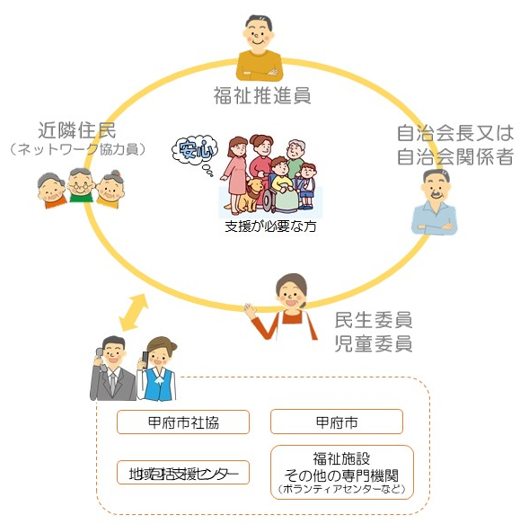

甲府市相生２-１７-１ 甲府市役所南庁舎３階 地域福祉推進課 ℡０５５-２２５-２１１８

社会福祉法人 甲府市社会福祉協議会

※冷蔵庫の前など見える場所に掲示してください。
ふれあい連絡カード
（令和 年 月 日作成）
住 所 | 甲府市 |  |  | 電 話 |  | 自 宅 | － －
住 所 |  |  |  |  |  | 携 帯 | － －
ふりがな |  |  | 男・女 | 大正・昭和・平成 |  |  | 年 齢 |  | 血液型
名 前 |  |  | 男・女 | 年 月 日生 |  |  | 歳 |  | 型
かかりつけ医 |  | 電 話 |  |  | 持病名 |  |  | 内服薬
●緊急時の連絡先
氏 名 | 続柄 | 住 所 | 電 話
 |  |  | 自宅 | － －
 |  |  | 携帯 | － －
 |  |  | 自宅 | － －
 |  |  | 携帯 | － －
 |  |  | 自宅 | － －
 |  |  | 携帯 | － －
※連絡が取れる方を記入しておきましょう。
●お気軽にご相談ください。
連 絡 先 | 氏 名 | 電 話 | 備 考
自治会長 |  | ―
民生委員児童委員 |  | ―
福祉推進員 |  | ―
福祉推進員 |  | ―
□地域包括支援センター（担当 ）  □居宅介護支援事業所 （担当 ） |  | ―
●その他
※緊急時には、１１９番（消防・救急）、１１０番（警察）へご連絡ください。

